Objetivo: Teste de carga
Descrição: O Teste ESTÁ SENDO Realizado de Acordo com o Curso Padrão de Referencia 800 mm; 270 Cyclos/Horas .
Teste de Carga: (Chapa de Aço: 140 Kg frente + 140 Kg Costas + 20 Kg Janela.
Carga no Rolamento: 300 Kg
Produto: ROL 127
COMPONENTE: 2628
Responsavel: José Roberto
Local: Colombo, 25/04/2022
ROL 127N Aluar
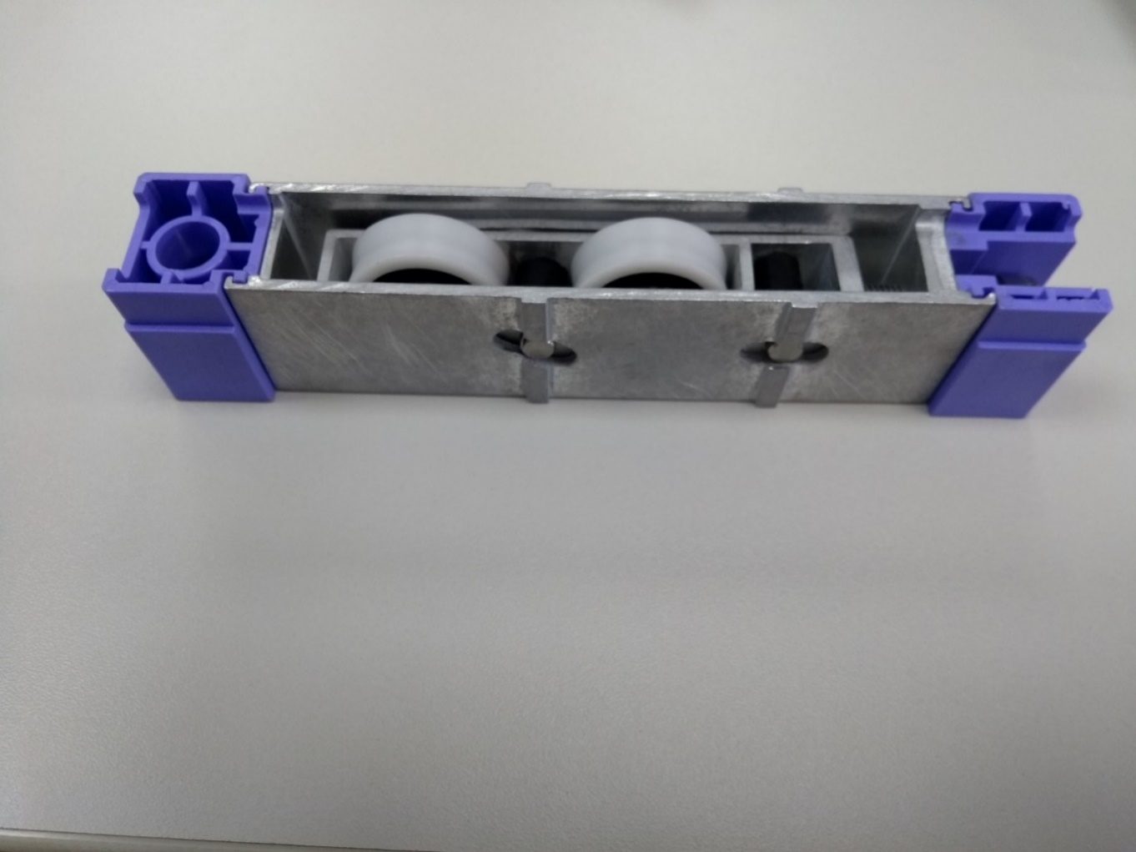
Medidas das Roldanas Antes do teste.
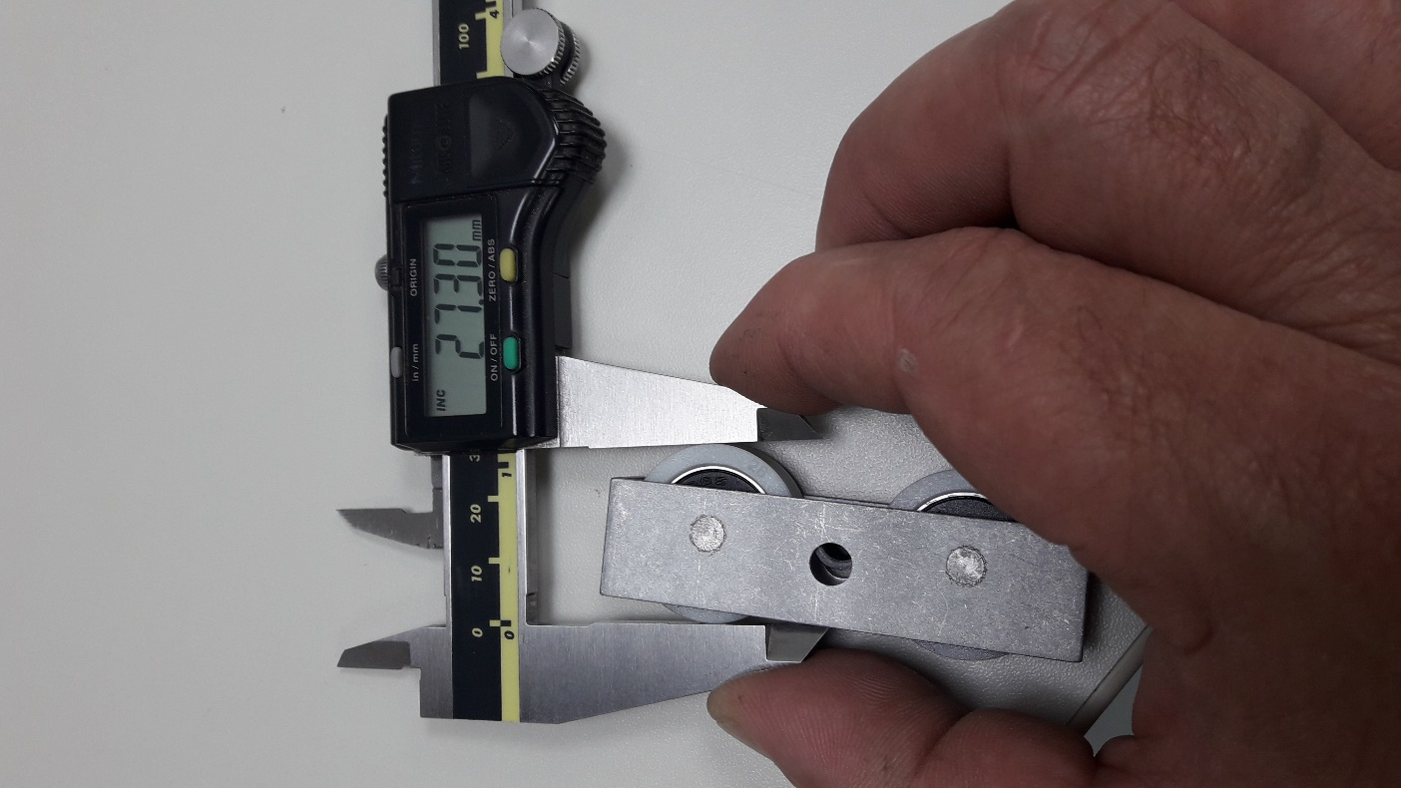

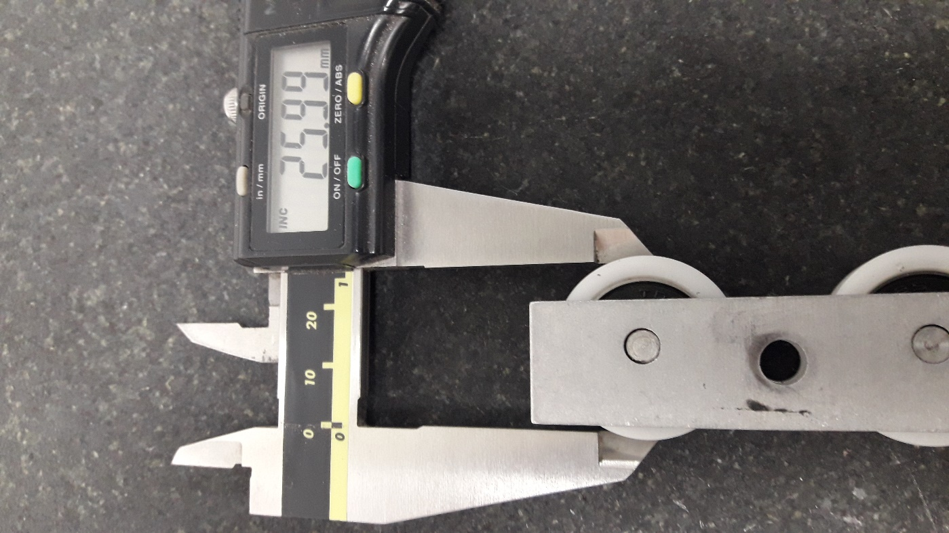

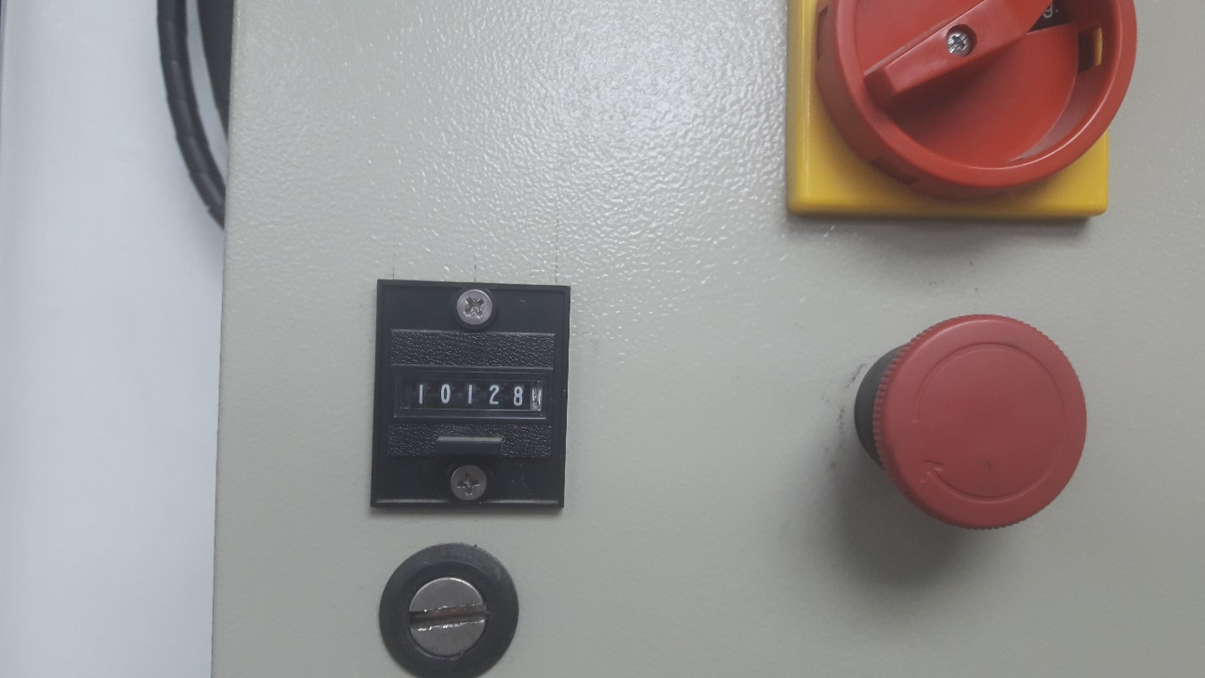

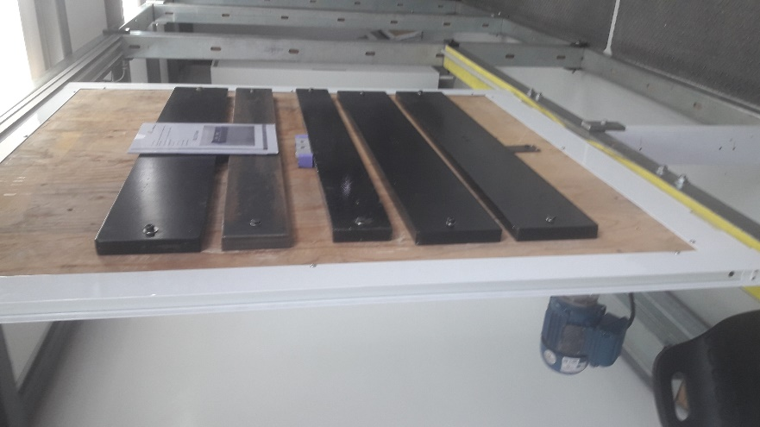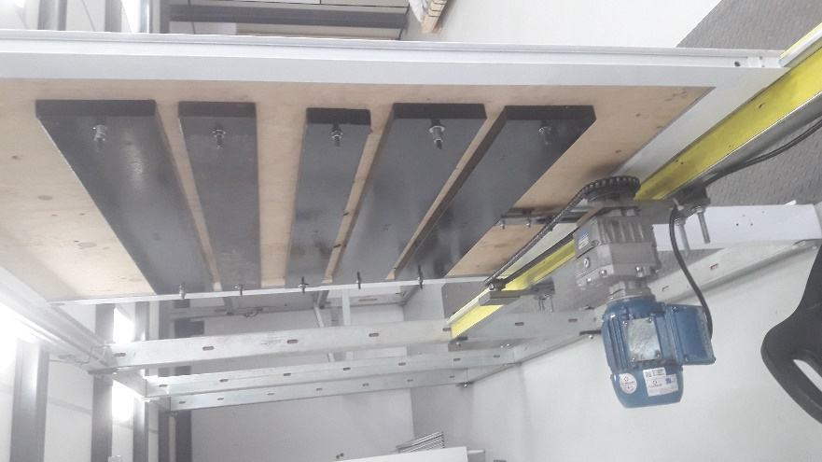
Medidas das Roldanas Após 10.000 Ciclos

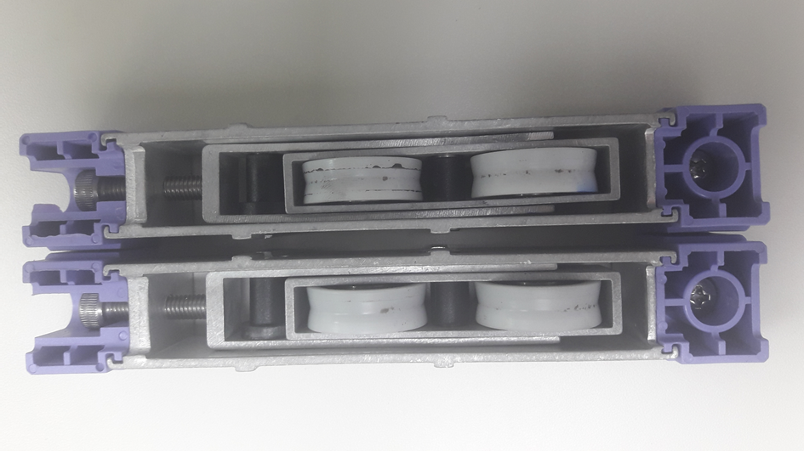

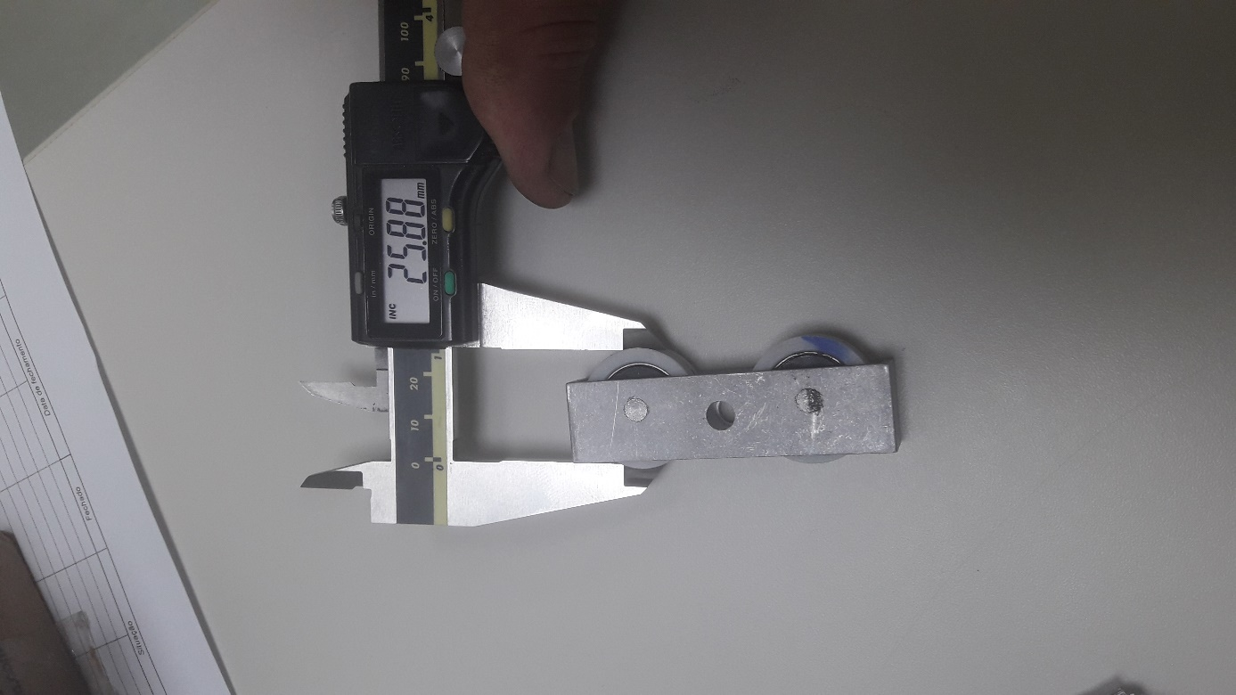
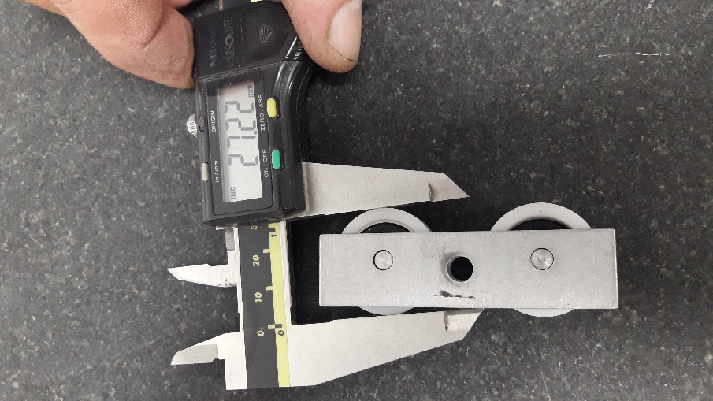

Monitorando a Contagem de Ciclo – Carga 300 Kg
Quantidade de Ciclos | Carga de Inércia (Kg)
0000 | 4,585
5000 | 3,985
10.000 | 3,830

Obs. Conforme teste feito com a Roldana ouve um pequeno desgaste na roda, devido a quantidade de ciclos e peso que foi estabelecido para o teste.

